Nom : …………………. Classe : ………………...
Prénom : …………………. Groupe : ………………...

Évaluation (40 min)
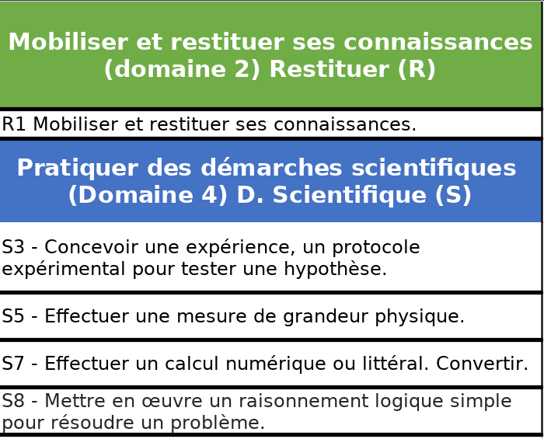

/ 20 points


Le cours :

1 ) Récite les deux lois de l’intensité : (3 points)
Loi de l’intensité dans un circuit en ……………. :

……………………………………………………………………………………………………………………………………………………………………………………………………………………………………………………………………………………………………………………………………………………………………………………………………………………………………………………………………………………………………………………………………………………

Loi de l’intensité dans un circuit en ……………. :

……………………………………………………………………………………………………………………………………………………………………………………………………………………………………………………………………………………………………………………………………………………………………………………………………………………………………………………………………………………………………………………………………………………

2) Qu’est-ce qu’un ampèremètre ? (0,5 point)

……………………………………………………………………………………………………………………………………………………………………………………………………………………

3) Quel est le nom de l’unité servant à mesurer l’intensité du courant ? (0,5 point)

……………………………………………………………………………………………………………………………………………………………………………………………………………………

Exercice 1 : Réalise les conversions suivantes.

1355 mA = …………… A 0,84 A = …………… cA
78 mA = …………… A 15 cA = ……………. mA

Exercice 2 : (7 points)
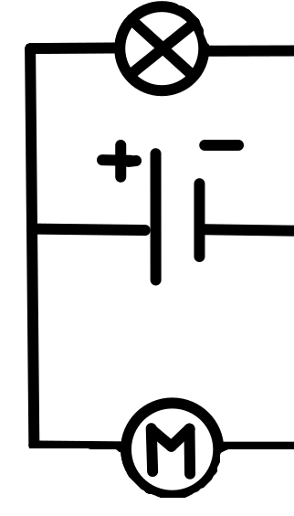

1) représente le sens du courant (1 point)
2) L’intensité qui sort de la pile est de 58 mA et l’intensité qui arrive dans la lampe est de 30 mA.
Quelle-est l’intensité qui arrive jusqu’au moteur ? Explique ton raisonnement. (2 points)
1 pt : le raisonnement est juste
0,5 pt : l’explication est claire et propre
0,5pt : le résultat est le bon

………………………………………………………………………………
………………………...………………………...…………………………
………………………...………………………...…………………………
………………………...………………………...…………………………

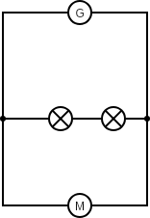
3) L’intensité qui traverse les deux lampes est de 65 mA, l’intensité qui traverse le moteur est de 0,16 A, Quelle-est l’intensité qui sort de la pile ?
+
-
………………………...………………………...………
(2 points)
1 pt : le raisonnement est juste
0,5 pt : l’explication est claire et propre
0,5pt : le résultat est le bon
……………………….………………………………..
………………………...………………………...……
………………………………………………………..
………………………...………………………...…………………………

4) Fais un schéma où tu rajoutes un dipôle qui permette de mesurer l’intensité qui traverse le moteur. (2 point)
1 pt : Le schéma est juste
0,5 pt : le schéma est propre
0,5 pt : le schéma respecte les règles de schématisation

Exercice 3 : L’ampèremètre (3,5 points)
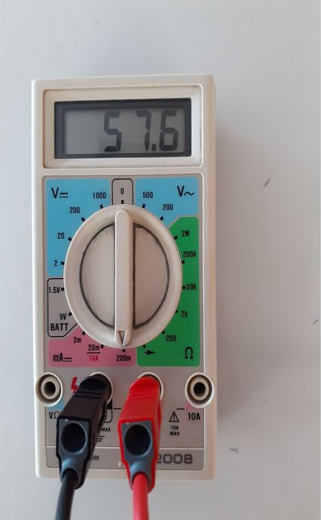
1) Sur quel calibre est réglé l’ampèremètre ? 0,5 point

………………...………………...………………...
2) Quel est le calibre directement inférieur ? 0,5 point

………………...………………...…………………
3) A t-on le droit de l’utiliser ? Justifie? (2,5 points)
1,5 pt : le raisonnement est juste
0,5 pt : le raisonnement est propre et clair
0,5 pt : la réponse est juste

………………...………………...………………………………….…………...………………………………………………………….
………………...………………...…………………………….………………...………………...…

Exercice 4 : (3,5 points)
Imagine un protocole qui permet de revérifier la loi de l’intensité dans un circuit en série.
Décris ton protocole (une ou deux phrases d’explication, un schéma minimum) :
………………...………………...…………………………….……………
2 pt : le protocole permet de retrouver la loi de l’intensité
0,5 pt : le schéma respecte les règles de schématisation
0,5 pt : le raisonnement est propre et clair
0,5 pt : le schéma est propre
…...………………...………………...………………...…………………..
……….………………...…………………………………………………….

